Identifications de Feldspath (orthose)

Poste de travail: x

Exp #21

Science

Présenté à

Daniel Blais

Par

Robyn Laplante

Gr: 202

Esv

30 avril 2025

But: Identifier le Feldspath

Hypothèse: Je suppose que l’inconnu A est le Feldspath

Matériel:

* Inconnue A
* Inconnue B
* Inconnue C

Manipulations:

1. Observer les inconnus

2. Noter dans le tableau de résultats le code de couleurs de la masse

Résultats:

Identifications de Feldspath (orthose)

|  |  |
| --- | --- |
| Inconnues | Code de couleur de la masse |
| A | Ro |
| B | N |
| C | B |

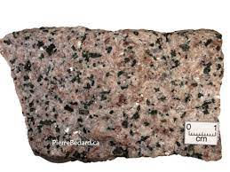

Discussion:

D’après mes résultats l’inconnu A a comme code de couleur de la masse Ro ce qui signifie que l’inconnu est de couleur rose donc, l’inconnu est le Feldspath.

En se fiant à ce résultats, alors le feldspath serait l’inconnu # 27 dans notre boîte verte.

Conclusion:

Mon hypothèse est vrai